Nhóm trưởng nhóm 4: Trương Thanh Sỉ - 1212327

Điện thoại: 01644530156/Email: truongthanhsi94@gmail.com

Tóm tắt nội dung công việc

Nhóm đã mô hình dữ liệu cũng như chuyển sang sơ đồ quan hệ. Bên cạnh đó, nhóm đã đi khảo sát cũng như đánh giá 1 số giao diện trong hệ thống bán hàng tuyến, đồng thời thiết kế các prototype cho hệ thống.

MÔN HỌC Phát triển ứng dụng Hệ thống thông tin hiện đại

BÁO CÁO ĐỒ ÁN MÔN HỌC

**THÔNG TIN NHÓM SINH VIÊN THỰC HIỆN**

|  |  |  |  |
| --- | --- | --- | --- |
| Tên nhóm: 4 | | Số lượng thành viên: 5 | |
| Hình ảnh nhóm: | | | |
| MSSV | Họ tên | Email | Điện thoại |
| 1212327 | Trương Thanh Sỉ | [Truongthanhsi94@gmail.com](mailto:Truongthanhsi94@gmail.com) | 01644530156 |
| 1212209 | Nguyễn Đức Hoàng Long | [Ndhlong1994@gmail.com](mailto:Ndhlong1994@gmail.com) | 01688653287 |
| 1212205 | Nguyễn Phượng Lĩnh | [1212205@student.hcmus.edu.vn](mailto:1212205@student.hcmus.edu.vn) | 01689357608 |
| 1212245 | Hoàng Trung Nam | [htnamitus@gmail.com](mailto:htnamitus@gmail.com) | 0967609956 |
| 1212273 | Lê Nguyễn Nhạc | [Nguyennhac94@gmail.com](mailto:Nguyennhac94@gmail.com) | 01663277533 |

**BẢNG PHÂN CÔNG CÔNG VIỆC VÀ ĐÁNH GIÁ THÀNH VIÊN NHÓM**

|  |  |  |  |
| --- | --- | --- | --- |
| Công việc thực hiện | Người thực hiện | Mức độ hoàn thành | Đánh giá của nhóm |
| Prototype quản lý sản phẩm, thêm, cập nhật sản phẩm, nhập/ xuất dữ liệu, quản lý tài khoản, thêm tài khoản, cập nhật tài khoản, quản lý đơn hàng, cập nhật đơn hàng | 1212205 – Nguyễn Phượng Lĩnh | 100% | 8/10 |
| Prototype màn hình chính quản lý, thống kê và kết quả thống kê dữ liệu bán hàng, quản lý chương trình khuyến mãi, thêm, xem và cập nhật tập khách hàng khuyến mãi và tập khách hàng đặc biệt, quản lý loại khách hàng đặc biệt | 1212209 – Nguyễn Đức Hoàng Long | 100% | 8/10 |
| Prototype sau khi đăng nhập, quản lý giỏ hàng, hoàn tất đặt hàng, xem chi tiết sản phẩm, đánh giá bình luận, quản lý đơn hàng | 1212245 – Hoàng Trung Nam | 100% | 8/10 |
| Prototype trang chủ, đăng nhập, đăng kí, quản lý giá sách, quản lý phân loại riêng (CRUD) | 1212273 – Lê Nguyễn Nhạc | 100% | 7.5/10 |
| Mô hình hoá dữ liêu, chuyển sang sơ đồ quan hệ và khảo sát, đánh giá giao diện thực tế, báo cáo | 1212327 – Trương Thanh Sỉ | 90% | 7/10 |

CỘNG HOÀ XÃ HỘI CHỦ NGHĨA VIỆT NAM

Độc lập – Tự do – Hạnh phúc

BIÊN BẢN HỌP NHÓM 3_1

Hôm nay, ngày 17/10/2015, nhóm 4 họp thảo luận lần 1 chuẩn bị công việc cho tuần 3

1. Họp qua skype
2. Nội dung:

* Sử dụng phần mềm để thiết kế prototype
* Giải đáp 1 số thắc mắc của các thành viên trong nhóm
* Phân công công việc

1. Kết quả

* Thống nhất sử dụng Axure RP Pro 7.0 để thiết kế prototype
* Hiểu 1 số vấn đề, nội dung cần phải nộp trong Tuan 3, cách sử dụng Axure
* Phân công công việc

1. Thành viên tham dự

* 1212205 🡪 Nguyễn Phượng Lĩnh
* 1212209 🡪 Nguyễn Đức Hoàng Long
* 1212245 🡪 Hoàng Trung Nam
* 1212273 🡪 Lê Nguyễn Nhạc
* 1212327 🡪 Trương Thanh Sỉ (Nhóm trưởng)

CỘNG HOÀ XÃ HỘI CHỦ NGHĨA VIỆT NAM

Độc lập – Tự do – Hạnh phúc

BIÊN BẢN HỌP NHÓM 3_2

Hôm nay, ngày 20/10/2015, nhóm 4 họp thảo luận lần 2 bàn về công việc cho tuần 3

1. Họp qua facebook là chính
2. Nội dung:

* Thắc mắc trong lúc làm việc

1. Kết quả

* Giải quyết 1 số thắc mắc trong quá trình làm việc

1. Thành viên tham dự

* 1212205 🡪 Nguyễn Phượng Lĩnh
* 1212209 🡪 Nguyễn Đức Hoàng Long
* 1212245 🡪 Hoàng Trung Nam
* 1212273 🡪 Lê Nguyễn Nhạc
* 1212327 🡪 Trương Thanh Sỉ (Nhóm trưởng)

# BÁO CÁO CÁ NHÂN

Báo cáo tuần 03

1. Thông tin cá nhân:

MSSV: 1212245.

Họ tên: Hoàng Trung Nam.

1. Nội Dung:
2. Nội dung phụ trách:

Sửa chửa lại phần đặc tả, vẽ sequence diagram cho các chức năng bên khách hàng: Quản lý giỏ hàng, tìm kiếm, duyệt theo danh mục, xem chi tiết sản phẩm, quản lý đơn đặt hàng, hoàn tất đơn đặt hàng, bình luận và đánh giá. Sau khi sửa chửa tiến hành vẽ prototype cho các use case chức năng đó, bổ sung phương thức cho class mức phân tích. Review kết quả của các thành viên trong nhóm khi họp online.

1. Kinh nghiệm đúc kết:

Kết quả khi họp nhóm, nhóm sẽ tiến hành review của từng thành viên và đóng góp ý kiến. Điều này giúp bản thân đúc kết được nhiều ý kiến hay từ những đóng gọp của mọi người. Việc họp nhóm online mang lại hiệu quả khá cao: linh động về mặt thời gian và không mất thời gian tập hợp nhóm. Khi đặc tả và vẽ sơ đồ tuần tự giúp bản thân biết cách trình bày logic giữa các phần. Việc thiết kế prototype cho người dùng, qua tìm hiễu các hệ thống hiện tại giúp bản thân có nhiều kiến thức hơn cho việc thiết kế chức năng hệ thống. Trong quá trình tìm hiểu biết cách sử dụng công cự layout web rất tiện lợi Axure RP PRO. Qúa trình làm việc nhóm giúp bản thân biết từng công đoạn đã làm những gì, và có thể chia sẻ công việc và học hỏi từ các thông tin các thành viên trong nhóm giúp đỡ

BÁO CÁO CÁ NHÂN TUẦN 3

1. Thông tin cá nhân

Lê Nguyễn Nhạc – 1212273

1. Review công việc và đúc kết kinh nghiệp
2. Riew công việc:

Chỉnh sửa lại báo cáo tuần 2 : vẽ lại đặc tả use case và sơ đồ sequence về các chức năng trong quản lý giá sách của khách hàng bao gồm: tạo, xóa phân loại riêng, thêm sản phẩm vào phẩn loại riêng, xóa sản phẩm khỏi phân loại riêng, thêm sản phẩm vào giỏ hàng từ giá sách và chức năng đăng nhâp, đăng kí của khách hàng

Vẽ prototype cho các chức năng đã đã được phân công ở tuần 2, thêm các phương thức cho class ở mức phân tích vả vẽ sơ đồ chuyển tiếp

Họp nhóm, đánh giá các công việc của từng các nhân trong nhóm

1. Đúc kết kinh nghiệm

Trong lúc họp nhóm, các thành viên trao đổi lẫn nhau về những phần mình làm giúp tìm ra những lỗi sai để khắc phục, giúp cho công việc được hoàn thiện hơn

Việc thiết kế prototype giúp cho việc lên ý tưởng về giao diện trở nên dễ dàng hơn và việc thiết kế prototype cũng dễ dàng hơn bỏi phần mềm vẽ Axure.

BÁO CÁO CÁ NHÂN TUẦN 3

1. Thông tin cá nhân

* MSSV: 1212327
* Họ tên: Trương Thanh Sỉ
* Nhóm trưởng nhóm 4

1. Nội dung phụ trách

* Mô hình hoá dữ liệu, chuyển sang sơ đồ quan hệ và khảo sát, đánh giá giao diện thực tế
* Phân công, tổng hợp, báo cáo

1. Cảm nhận về bản thân

* Trong tuần vừa qua, thật sự bản thân rất tệ trong mọi hoạt động của nhóm từ khâu tổ chức họp nhóm, phân công, thống nhất template, phần mềm đến khâu tổng hợp, báo cáo. Hầu hết mọi khâu bản thân đều chậm trễ. Điều này đã khiến cho tiến độ công việc của cả nhóm bị chậm đi rất nhiều. Do đó, bản thân cần phải thay đổi liền ngay lập tức, cần phải triển khai kế hoạch, phân công, thống nhất trong thời gian sớm nhất để đến hạn nộp bài không phải gặp nhiều áp lực, phải thức đêm và công việc đạt hiệu quả hơn.
* Bên cạnh đó, bản thân cũng học hỏi và rèn luyện thêm được một số thứ. Đó là trách nhiệm với công việc, trách nhiệm với nhóm. Kỹ năng viết báo cáo dần được cải thiện hơn. Ngoài ra cũng được ôn lại, nắm vững hơn 1 số kiến thức cũ, biết thêm 1 số ứng dụng để thiết kế giao diện, các lỗi cần tránh trong quá trình thiết kế giao diện.

1. Cảm nhận về nhóm và các thành viên

* Hiệu quả công việc trong nhóm chưa đạt hiệu quả cao, phần lỗi lớn do bản thân là nhóm trưởng mà kỹ năng quản lý công việc nhóm còn tệ.
* Các thành viên trong nhóm hoạt động khá tích cực tuy còn thụ động trong công việc, một số thành viên còn thiếu trách nhiệm, làm việc hờ hững, ít đóng góp mặc dù được nhắc nhở.

**Nhóm 04**

1212209 – Nguyễn Đức Hoàng Long

Reflective report – Tuần 06

Sau một tuần họp nhóm và thảo luận làm đồ án cùng các thành viên trong nhóm. Nhìn chung mọi người đều nghiêm túc trong làm việc, tuân thủ thời gian họp. Tuy nhiên về phần giao tiếp giữa các thành viên còn hạn chế, chưa có sự tương tác khi được phân công công việc. Về công cụ họp nhóm tuần này nhóm sử dụng skype họp để giải quyết các vấn đề thiết kế giao diện, khảo sát hệ thống và thiết kế sơ đồ lớp phân tích. Hạn chế của việc họp nhóm qua skype là nhóm họp nhưng chưa có thời gian và lịch trình cụ thể dẫn đến tốn rất nhiều thời gian cho việc họp , kết quả đầu ra chưa tốt.

So với các tuần trước sau khi qua giai đoạn storming, mọi người đã phần nào hiểu rõ tính cách, khả năng của các thành viên nên hoạt động tích cực và hợp lý hơn các tuần trước. Nhóm sử dụng github để quản lý source: Các bạn tuần này đã tuân thủ quy tắc đặt tên, push đúng thư mục quy định, về cơ bản đã hoàn thành đúng deadline ( tuy còn nhiều sai sót).

Nhận xét về nhóm trưởng – Trương Thanh Sỉ: nhóm trưởng làm việc rất tích cực và có trách nhiệm. Tuy nhiên tuần này do chưa phân tích rõ và khả năng của thành viên được lượng công việc nên phân bố không được hợp lý. Không riêng nhóm trưởng mà cả nhóm về kỹ năng lãnh đạo, dẫn đầu và điều hướng nhóm đi đúng hướng còn cần bổ sung và học hỏi nhiều.

Nhận xét về thành viên – Hoàng Trung Nam: Hoàn thành đúng deadline và có tham gia thảo luận với mọi người. Tuy nhiên cần rút kinh nghiệm khi làm bài và thảo luận cần đọc kỹ phân làm bài của các thành viên để góp ý và bổ sung. Do các phần liên quan với nhau, nếu chỉ làm phần mình sẽ không đạt hiệu quả cao.

Nhận xét về thành viên – Nguyễn Phượng Lĩnh: Hoàn thành đúng deadline, tham gia thảo luận và nhận xét. Về khả năng phân tích và xử lý vấn đề rất cao nhưng còn thiếu tính chủ động.

Nhận xét về thành viên – Lê Nguyễn Nhạc: Hoàn thành đúng deadline, chưa có tích cực trong việc giao tiếp giữa thành viên trong nhóm.

Nhận xét về thành viên – Nguyễn Đức Hoàng Long: Hoàn thành đúng deadline, tham gia thảo luận với các thành viên. Tuy nhiên vẫn thiếu tính chủ động, phân tích vấn đề chưa hợp lý một số phần.

Nhìn chung nhóm nào hoạt động đều có điểm mạnh và điểm yếu, các thành viên cũng vậy. Mong muốn các tuần tiếp theo các bạn sẽ thảo luận nhiều hơn, trao đổi nhiều hơn để hiểu nhau và hoàn thành đồ án hiệu quả. Rèn luyện tác phong làm việc hiệu quả và theo một quy trình rõ ràng.

Báo cáo cá nhân

1. Thông tin cá nhân

Họ tên: Nguyễn Phượng Lĩnh

MSSV: 1212205

Nhóm: 4

1. Nội dung báo cáo
2. Những điều học được

Biết được 1 số ứng dụng thiết kế giao diện web.

Củng cố lại kiến thức về phần sơ đồ lớp mức phần tích và thiết kế.

1. Ý kiến nhận xét, đánh giá về nhóm

Hoạt động nhóm chưa mang lạ kết quả cao nhất cho công việc nhóm được giao trong tuần này.

Các thành viên chưa chủ động trong việc nhận xét bài làm của các thành viên khác trong nhóm chỉ dừng lại ở mức làm xong phần công việc của mình.

Phân chia công việc và thời gian hoàn thành chưa phù hợp nên các thành viên chưa trình bày bài làm của mình trước nhóm để các thành viên còn lại góp ý bổ sung.

Các thành viên chưa chủ động trong việc làm nhóm mà đợi công việc được giao mới bắt đầu làm, sự tương tác giữa các thành viên chưa cao.

Các thành viên chưa có trách nhiệm cao trong phần công việc mình được giao.

Mục lục

BÁO CÁO CÁ NHÂN 5

1. Thiết kế sơ đồ lớp chi tiết cho hệ thống 11

1.1. Thiết kế sơ đồ lớp chi tiết cho hệ thống 11

1.2. Diễn giải cho sơ đồ lớp chi tiết 11

1.3. Mô hình dữ liệu quan hệ 15

1.4. Chuẩn hoá lược đồ và thiết kế vật lý dữ liệu 15

2. Thiết kế giao diện hệ thống (prototype) 17

2.1. Giao diện cho quản trị hệ thống 17

2.1.1. Sơ đồ liên kết các màn hình giao diện 17

2.1.2. Thiết kế chi tiết các giao diện 17

2.2. Giao diện cho quản lý 28

2.2.1. Sơ đồ liên kết các màn hình giao diện 28

2.2.2. Thiết kế chi tiết các giao diện 29

2.3. Giao diện cho khách hàng 34

2.3.1. Sơ đồ liên kết các màn hình giao diện 34

2.3.2. Thiết kế chi tiết các giao diện 36

**BÁO CÁO KẾT QUẢ ĐỒ ÁN**

1. Thiết kế sơ đồ lớp chi tiết cho hệ thống
   1. Thiết kế sơ đồ lớp chi tiết cho hệ thống

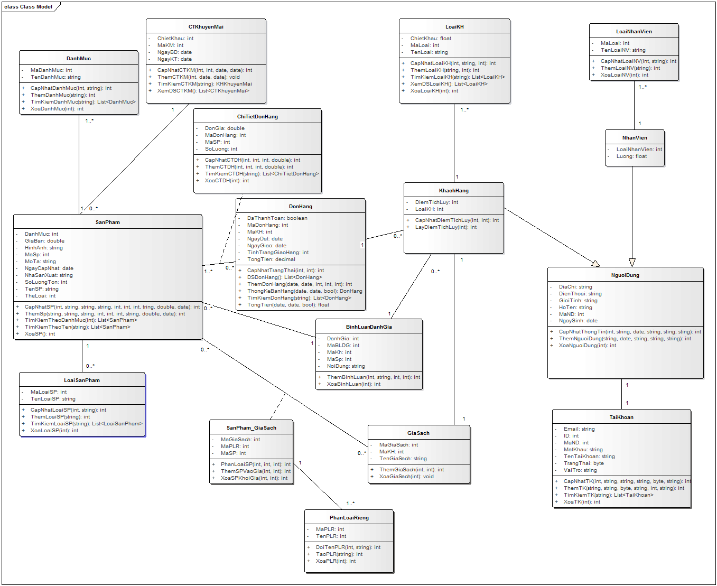

* 1. Diễn giải cho sơ đồ lớp chi tiết

1. Sản phẩm

|  |  |  |
| --- | --- | --- |
| SanPham | | |
| Tên trường | Kiểu dữ liệu | Ghi chú |
| MaSP | int | Mã sản phẩm |
| TenSP | string | Tên của sản phẩm |
| MoTa | string | Mô tả sản phẩm |
| NgayCapNhat | date | Ngày cập nhật sản phẩm |
| NhaSanXuat | int | Nhà sản xuất sản phẩm |
| SoLuongTon | int | Số lượng tồn |
| GiaBan | double | Giá bán(VNĐ) |
| HinhAnh | image | Hình ảnh sản phẩm |
| DanhMuc | int | Danh mục sản phẩm |
| LoaiSP | int | Loại sản phẩm |
| TheLoai | Int | Thể loại của sản phẩm |

1. Danh mục

|  |  |  |
| --- | --- | --- |
| DanhMuc | | |
| Tên trường | Kiểu dữ liệu | Ghi chú |
| MaDanhMuc | int | Mã danh mục |
| TenDanhMuc | string | Tên danh mục |

1. Loại sản phẩm

|  |  |  |
| --- | --- | --- |
| LoaiSanPham | | |
| Tên trường | Kiểu dữ liệu | Ghi chú |
| MaLoaiSP | int | Mã loại sản phẩm |
| TênLoaiSP | string | Tên loại sản phẩm |

1. Người dùng

|  |  |  |
| --- | --- | --- |
| NguoiDung | | |
| Tên trường | Kiểu dữ liệu | Ghi chú |
| MaNguoiDung | string | Mã người dùng |
| Email | string | Email của người dùng |
| MatKhau | string | Mật khẩu của người dùng |
| TenTaiKhoan | string | Tên tài khoản đăng nhập |
| DiaChi | String | Địa chỉ của người dung |
| DienThoai | String | Điện thoại liên lạc của người dùng |

1. Khách hàng

|  |  |  |
| --- | --- | --- |
| KhachHang | | |
| Tên trường | Kiểu dữ liệu | Ghi chú |
| DiemTichLuy | String | Điểm tích luỹ của khách hàng sau mỗi lần đặt mua hàng thành công |
| LoaiKhachHang | Int | Cấp bậc của khách hàng |

1. Nhân viên

|  |  |  |
| --- | --- | --- |
| NhanVien | | |
| Tên trường | Kiểu dữ liệu | Ghi chú |
| LoaiNV | int | Loại nhân viên |
| Luong | float | Lương nhân viên |

1. Loại nhân viên

|  |  |  |
| --- | --- | --- |
| LoaiNhanVien | | |
| Tên trường | Kiểu dữ liệu | Ghi chú |
| MaLoai | Int | Mã của loại nhân viên |
| TenLoai | String | Tên loại nhân viên |

1. Loại khách hàng

|  |  |  |
| --- | --- | --- |
| LoaiKH | | |
| Tên trường | Kiểu dữ liệu | Ghi chú |
| ChietKhau | float | Chiết khấu |
| MaLoai | int | Mã loại khách hàng |
| TenLoai | string | Tên loại khách hàng |

1. Chương trình khuyến mãi

|  |  |  |
| --- | --- | --- |
| CTKhuyenMai | | |
| Tên trường | Kiểu dữ liệu | Ghi chú |
| ChietKhau | float | Chiết khấu |
| MaKM | int | Mã khuyến mãi |
| NgayBD | Date | Ngày bắt đầu áp dụng khuyến mãi |
| NgayKT | Date | Ngày kết thúc áp dụng khuyến mãi |

1. Giá sách

|  |  |  |
| --- | --- | --- |
| Giá sách | | |
| Tên trường | Kiểu dữ liệu | Ghi chú |
| MaGiaSach | int | Mã giá sách |
| MaKH | int | Mã khách hàng |
| TenGiaSach | String | Tên của giá sách |

1. Sản phẩm – giá sách

|  |  |  |
| --- | --- | --- |
| SanPham_GiaSach | | |
| Tên trường | Kiểu dữ liệu | Ghi chú |
| MaGiaSach | int | Mã giá sách |
| MaSP | int | Mã sản phẩm |
| MaPLR | int | Mã phân loại riêng |

1. PhanLoaiRieng

|  |  |  |
| --- | --- | --- |
| PhanLoaiRieng | | |
| Tên trường | Kiểu dữ liệu | Ghi chú |
| TenPLR | string | Tên phân loại riêng |
| MaPLR | int | Mã phân loại riêng |

1. Đơn hàng

|  |  |  |
| --- | --- | --- |
| DonHang | | |
| Tên trường | Kiểu dữ liệu | Ghi chú |
| MaDonHang | int | Mã đơn hàng |
| MaKH | int | Mã khách hàng |
| NgayDat | date | Ngày đặt đơn hàng |
| NgayGiao | date | Ngày giao đơn hàng |
| TinhTrangGiaoHang | int | Tình trạng giao hàng |
| DaThanhToan | boolean | Đã thanh toán hay chưa |

1. Chi tiết đơn hàng

|  |  |  |
| --- | --- | --- |
| ChiTietDonHang | | |
| Tên trường | Kiểu dữ liệu | Ghi chú |
| MaDonHang | int | Mã đơn hàng |
| MaSanPham | int | Mã sản phẩm |
| DonGia | double | Đơn giá đơn hàng |
| SoLuong | int | Số lượng sản phẩm |

1. Bình luận_Đánh giá

|  |  |  |
| --- | --- | --- |
| BinhLuanDanhGia | | |
| Tên trường | Kiểu dữ liệu | Ghi chú |
| MaBLDG | int | Mã bình luận |
| MaKhachHang | int | Mã khách hàng |
| MaSP | int | Mã sản phẩm |
| NoiDung | string | Nội dung bình luận |
| DanhGia | Int | Đánh giá sản phẩm |

1. TaiKhoan

|  |  |  |
| --- | --- | --- |
| TaiKhoan | | |
| Tên trường | Kiểu dữ liệu | Ghi chú |
| Email | String | Email của người dùng |
| ID | int | Mã tài khoản |
| MaNguoiDung | int | Mã của người dùng |
| MatKhau | string | Mật khẩu tài khoản |
| TenTaiKhoan | String | Tên tài khoản |
| TrangThai | Byte | Trạng thái của tài khoản |
| VaiTro | String | Vai trò của người dùng sử dụng tài khoản này |

* 1. Mô hình dữ liệu quan hệ

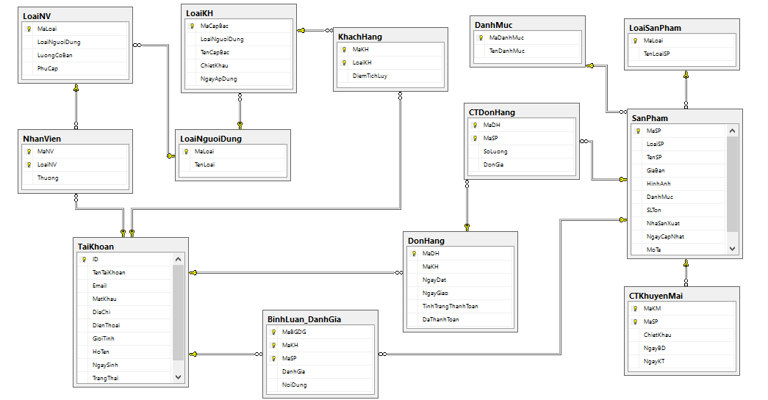

* 1. Chuẩn hoá lược đồ và thiết kế vật lý dữ liệu
     1. SanPham (MaSP, TenSP, GiaBan, HinhAnh, DanhMuc, SLTon, NhaSanXuat, NgayCapNhat, HinhAnh, MoTa)
* Ta có PTH: F = {MaSP 🡪 TenSP, GiaBan, HinhAnh, DanhMuc, SLTon, NhaSanXuat, NgayCapNhat, HinhAnh, MoTa }
* Đạt DC BCK
  + 1. LoaiSanPham(MaLoai, TenLoaiSP)
* Ta có PTH: F = {MaLoai 🡪 TenLoaiSP}
* Đạt DC BCK
  + 1. DanhMuc(MaDanhMuc, TenDanhMuc)
* Ta có PTH: F = {MaDanhMuc 🡪 TenDanhMuc}
* Đạt DC BCK
  + 1. CTKhuyenMai(MaKM, MaSP, ChietKhau, NgayBD, NgayKT)
* Ta có PTH: F = {MaKM, MaSP 🡪 ChietKhau, NgayBD, NgayKT}
* Đạt DC BCK
  + 1. KhachHang(MaKH, LoaiKH, DiemTichLuy)
* Ta có PTH: F = {MaKH, LoaiKH 🡪 DiemTichLuy}
* Đạt DC BCK
  + 1. NhanVien(MaNV, LoaiNV, Thuong)
* Ta có PTH: F = {MaNV, LoaiNV 🡪 Thuong}
* Đạt DC BCK
  + 1. LoaiNV( MaLoai, LoaiNguoiDung LuongCoBan, PhuCap)
* Ta có PTH: F = {MaLoai 🡪 LoaiNguoiDung, LuongCoBan, PhuCap}
* Đạt DC BCK
  + 1. BinhLuan_DanhGia(MaBGDG, MaKH, MaSP, DanhGia, NoiDung)
* Ta có PTH: F = {MaBGDG, MaKH, MaSP 🡪 DanhGia, NoiDung}
* Đạt DC BCK
  + 1. DonHang(MaDH, MaKH, NgayDat, NgayGiao, TinhTrangThanhToan, TongTien, DaThanhToan)
* Ta có PTH: F = {MaDH 🡪 NgayDat, NgayGiao, TinhTrangThanhToan, TongTien, DaThanhToan)
* Đạt DC BCK
  + 1. CTDonHang(MaDH, MaSP, SoLuong, DonGia)
* Ta có PTH: F = {MaDH, MaSP 🡪 SoLuong, DonGia}
* Đạt DC BCK
  + 1. LoaiKH(MaCapBac, LoaiNguoiDung ,TenCapBac, ChietKhau, NgayApDung)
* Ta có PTH: F = {MaCapBac 🡪 LoaiNguoiDung, TenCapBac, ChietKhau, NgayApDung}
* Đạt DC BCK
  + 1. LoaiNguoiDung(MaLoai, TenLoai)
* Ta có PTH: F = {MaLoai 🡪 TenLoai}
* Đạt DC BCK
  + 1. TaiKhoan(ID, TenTaiKhoan, Email, MatKhau, DiaChi, DienThoai, GioiTinh, HoTen, NgaySinh, TrangThai)
* Ta có PTH: F = { ID 🡪 Email, MatKhau, DiaChi, DienThoai, GioiTinh, HoTen, NgaySinh, TrangThai)
* Đạt DC BCK

1. Thiết kế giao diện hệ thống (prototype)
   1. Giao diện cho quản trị hệ thống
      1. Sơ đồ liên kết các màn hình giao diện

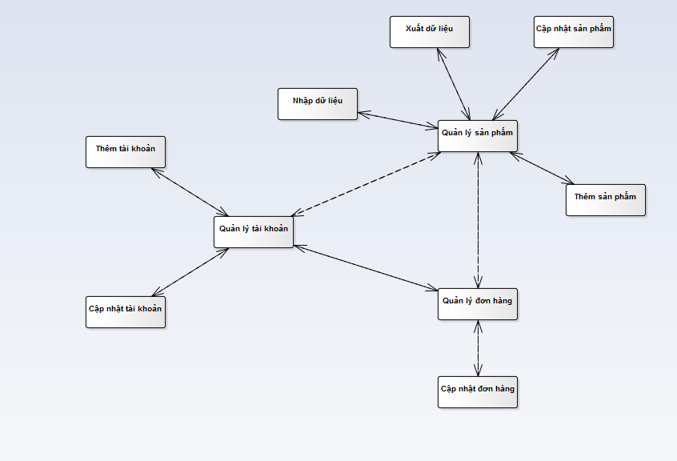

* + 1. Thiết kế chi tiết các giao diện
       - 1. Quản lý sản phẩm

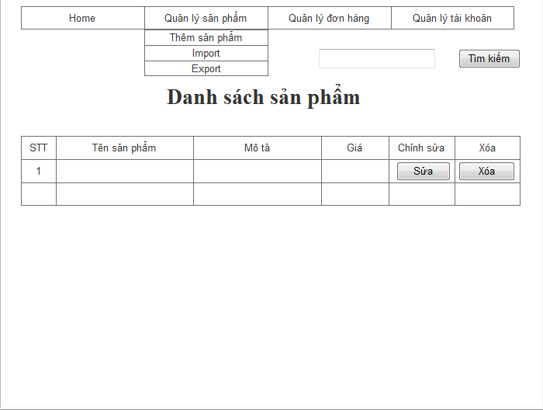

* + - * 1. Thêm sản phẩm

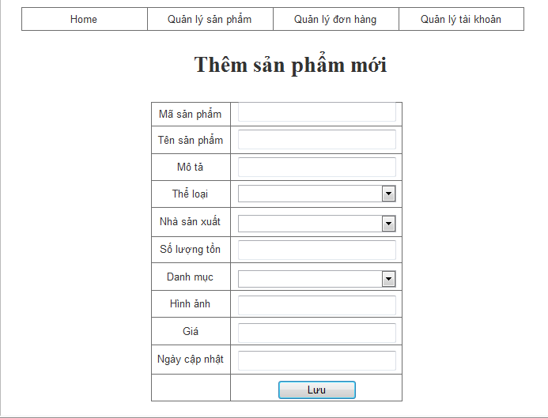

* + - * 1. Cập nhật sản phẩm

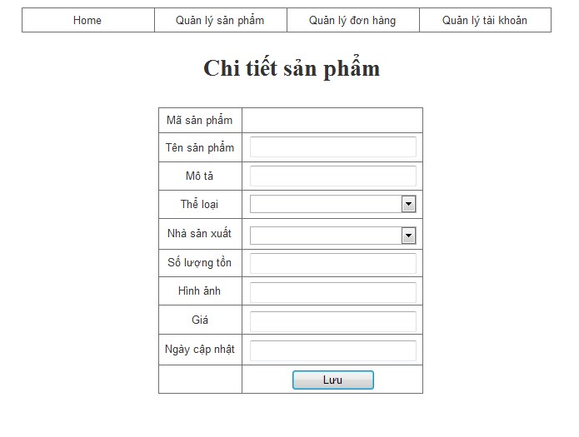

* + - * 1. Nhập dữ liệu

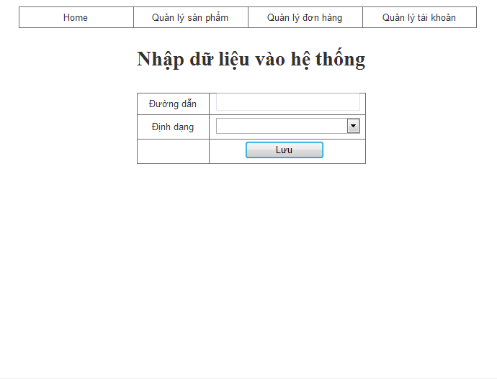

* + - * 1. Xuất dữ liệu

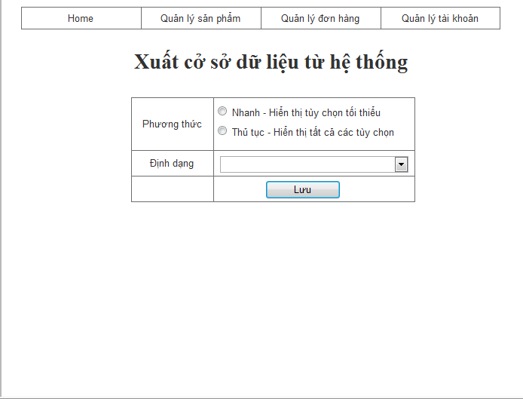

* + - * 1. Quản lý tài khoản

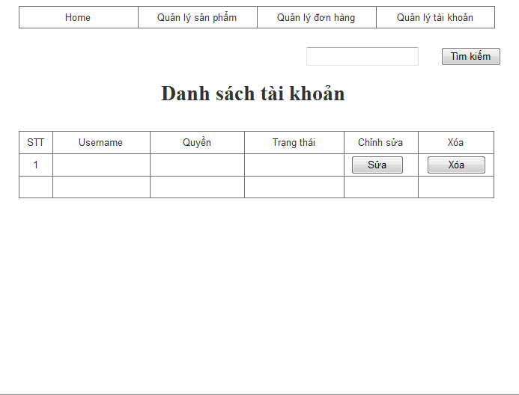

* + - * 1. Thêm tài khoản

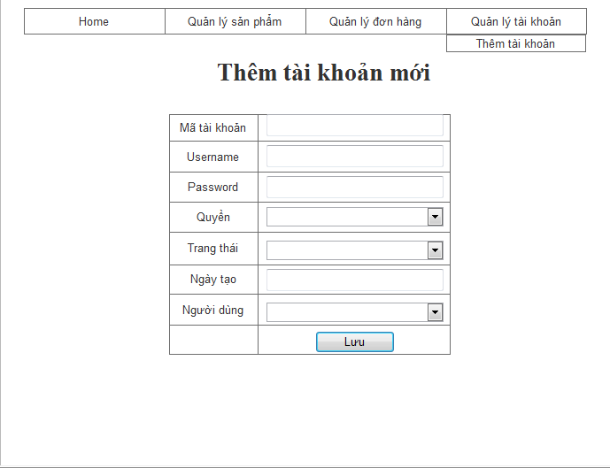

* + - * 1. Cập nhật tài khoản

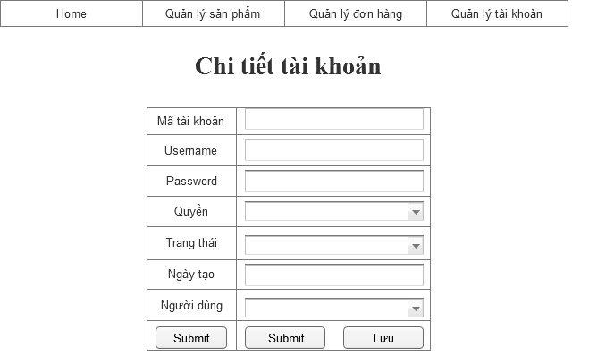

* + - * 1. Chi tiết đơn đặt hàng

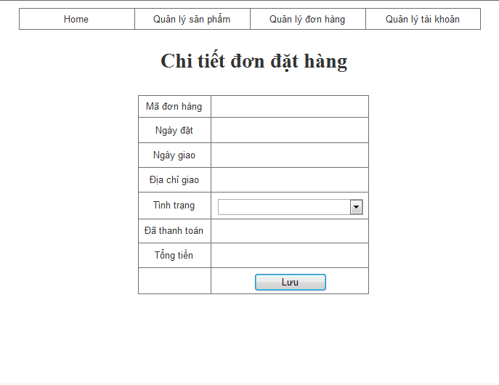

* + - * 1. Quản lý đơn hàng

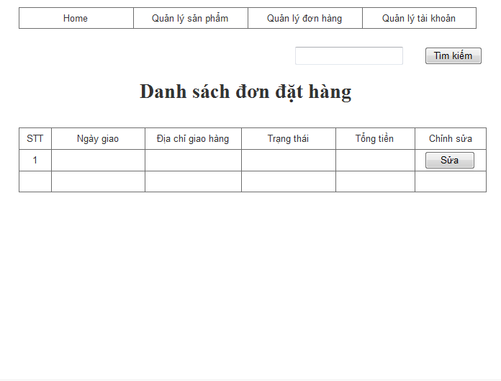

* + - * 1. Cập nhật đơn hàng

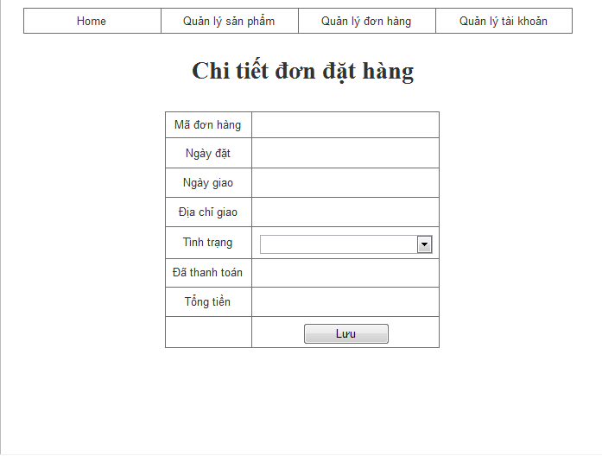

* 1. Giao diện cho quản lý
     1. Sơ đồ liên kết các màn hình giao diện

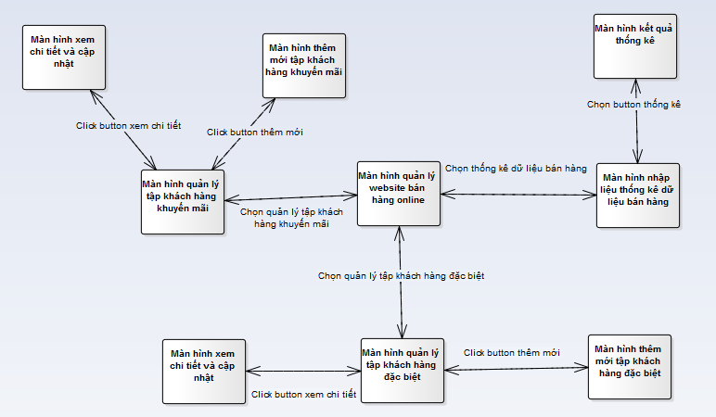

* + 1. Thiết kế chi tiết các giao diện

1. Màn hình chính trang quản lý của người Quản lý

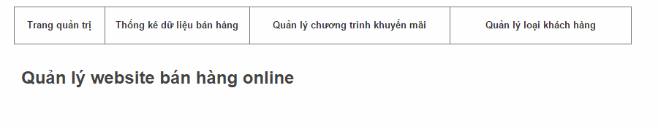

1. Thống kê dữ liệu bán hàng

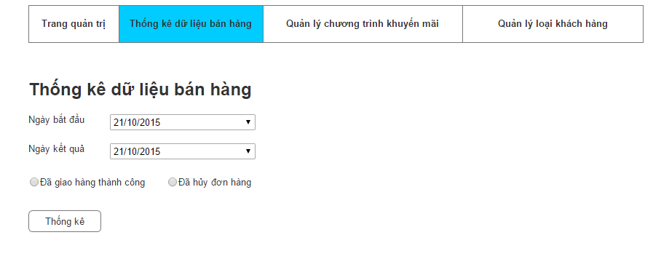

1. Kết quả thống kê

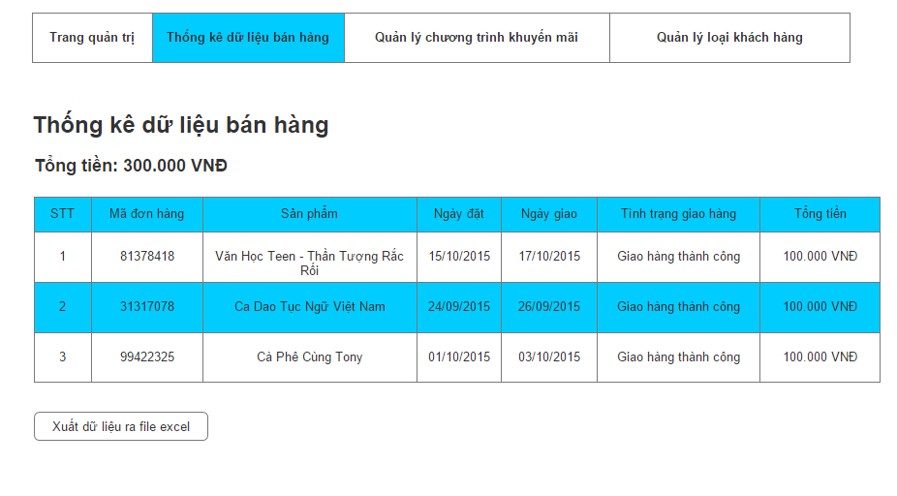

1. Xuất ra file excel

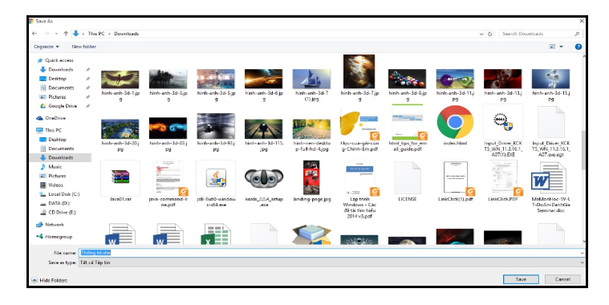

1. Quản lý chương trình khuyến mãi

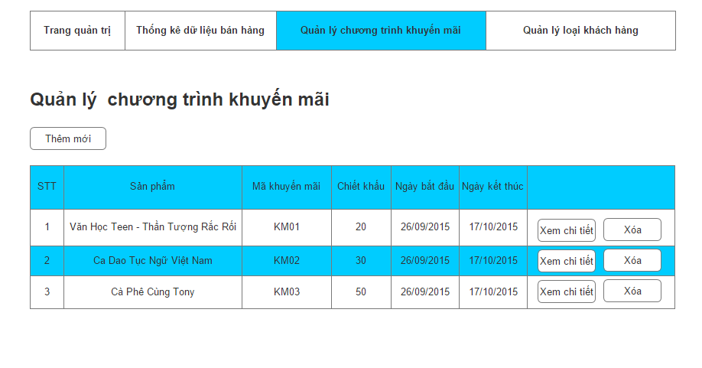

1. Thêm mới chương trình khuyến mãi

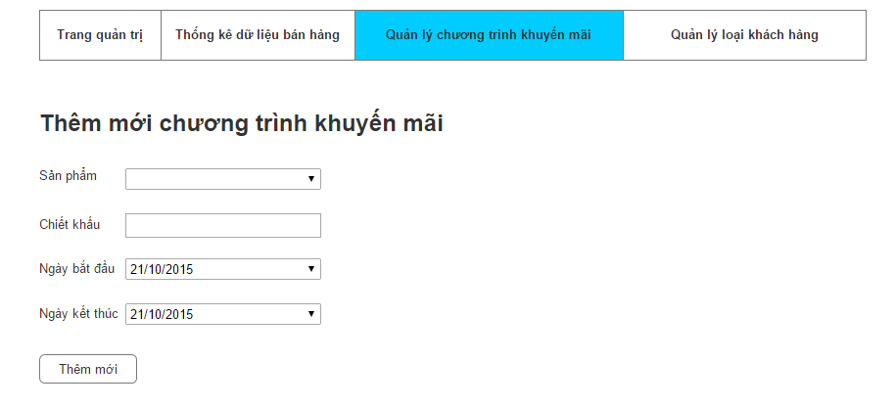

1. Xem chi tiết và cập nhật tập khách hàng khuyến mãi

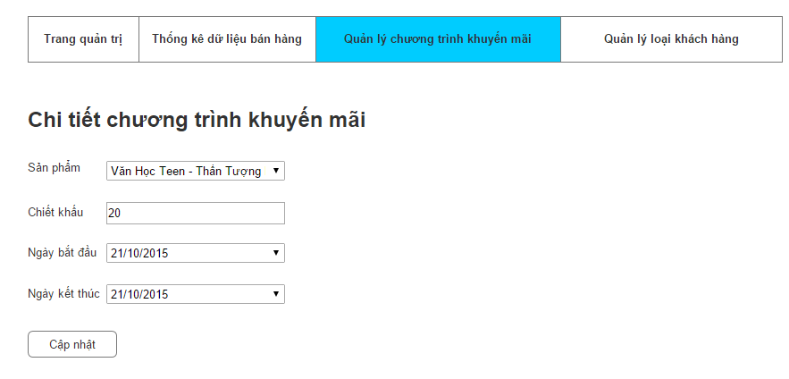

1. Quản lý loại khách hàng

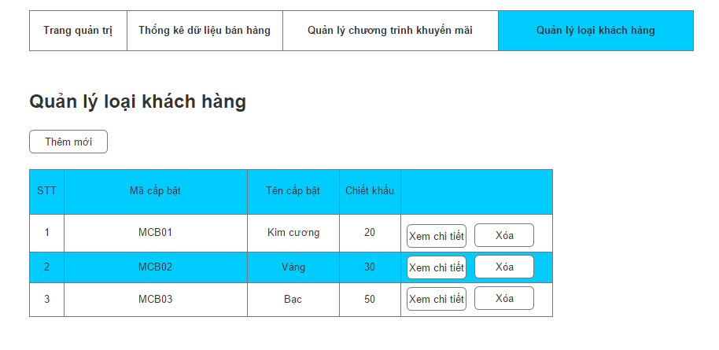

1. Thêm mới loại khách hàng

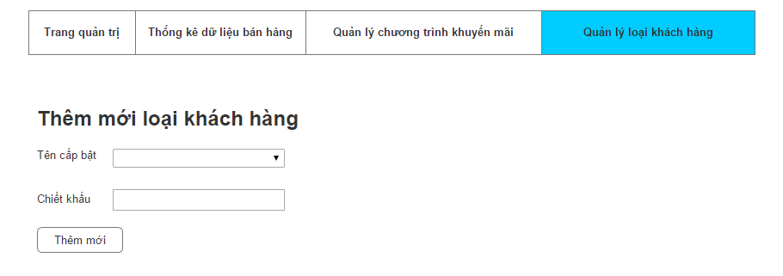

1. Xem chi tiết và cập nhật loại khách hàng

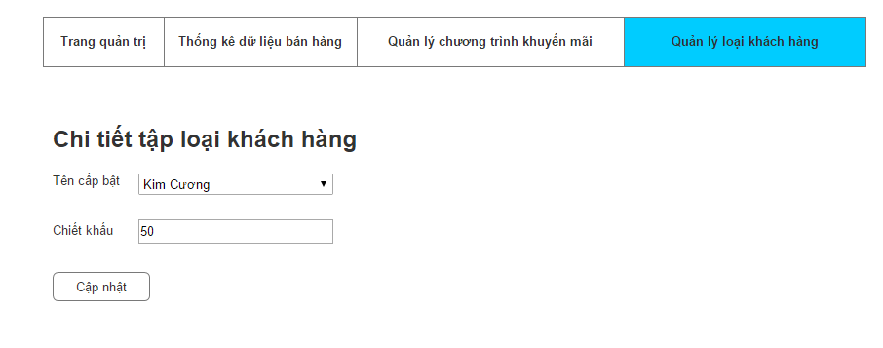

* 1. Giao diện cho khách hàng
     1. Sơ đồ liên kết các màn hình giao diện

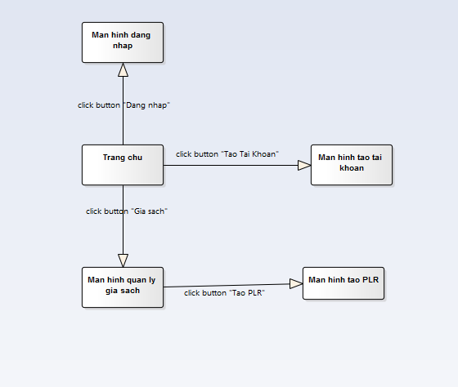



* + 1. Thiết kế chi tiết các giao diện

1. Trang chủ

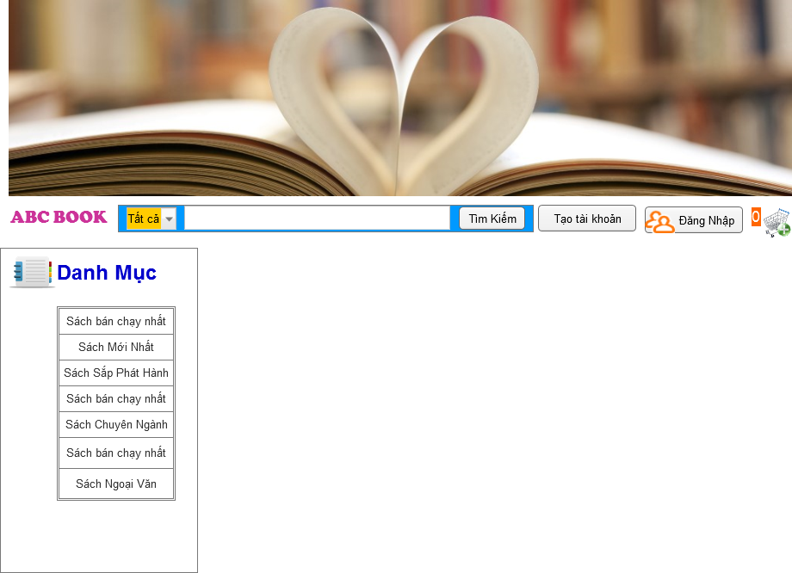

1. Tạo tài khoản

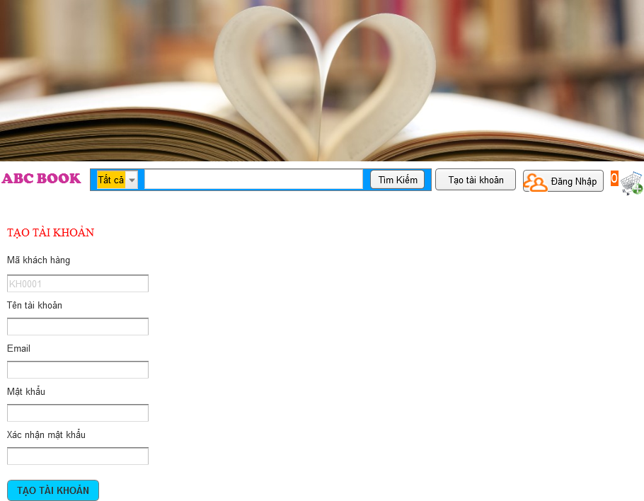

1. Đăng nhập

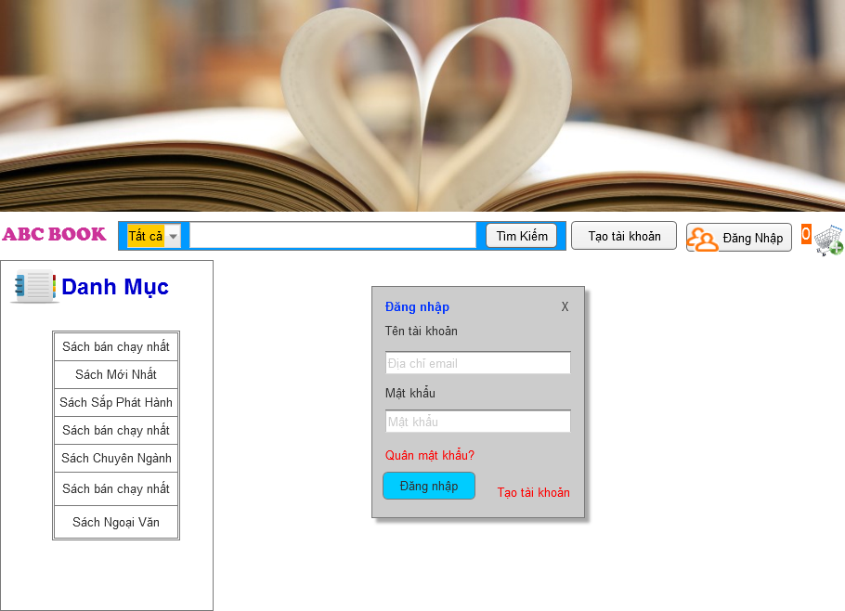

1. Màn hình sau đăng nhập

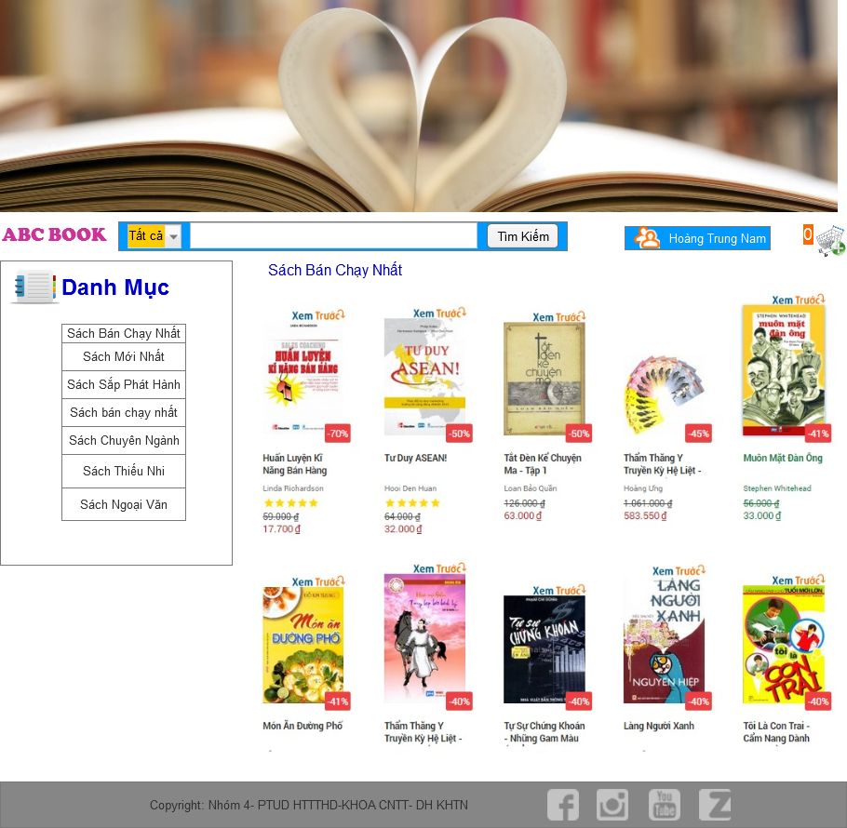

1. Quản lý giá sách

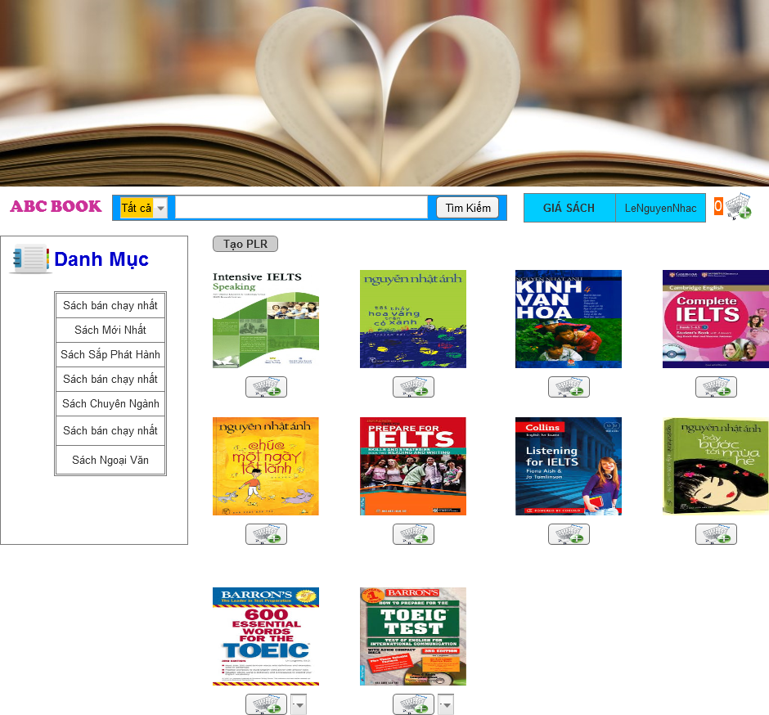

1. Tạo phân loại riêng

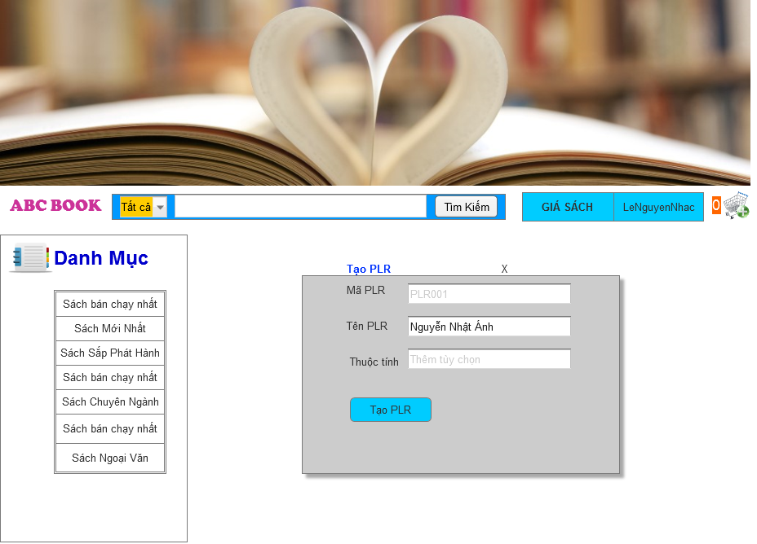

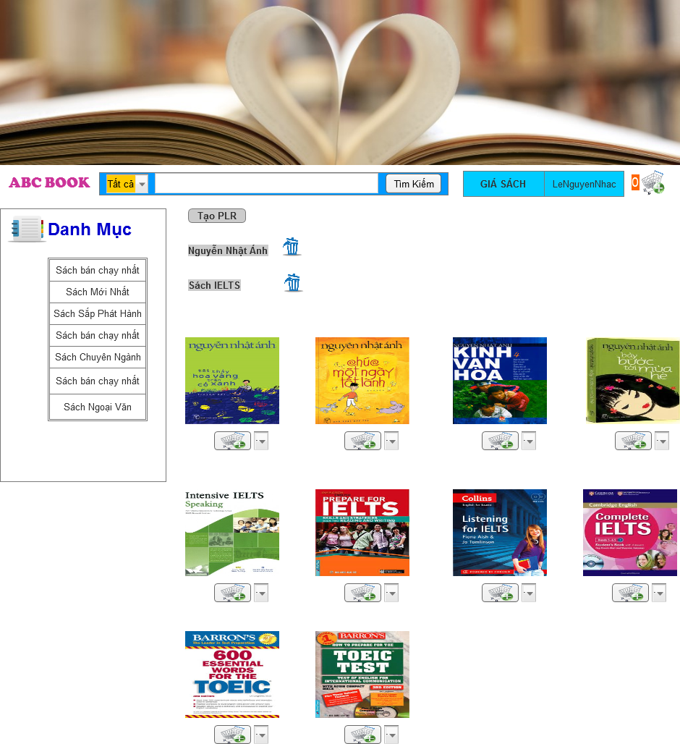

1. Thêm sản phẩm vào phân loại riêng

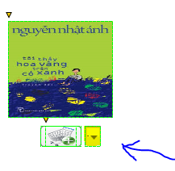 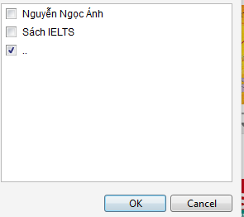

1. Sau khi thêm vào phân loại riêng

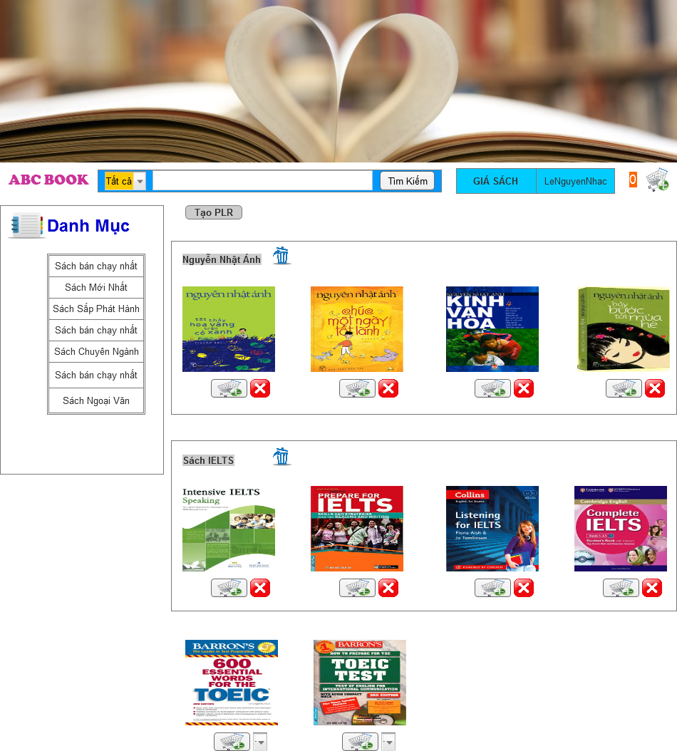

1. Xoá sản phẩm khỏi phân loại riêng

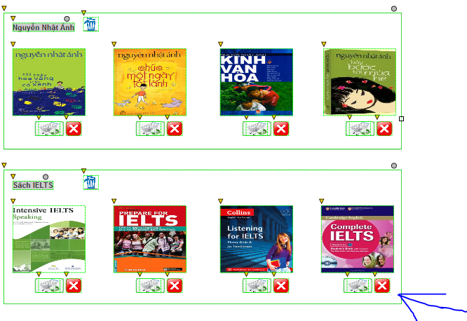

1. Kết quả sau khi xoá

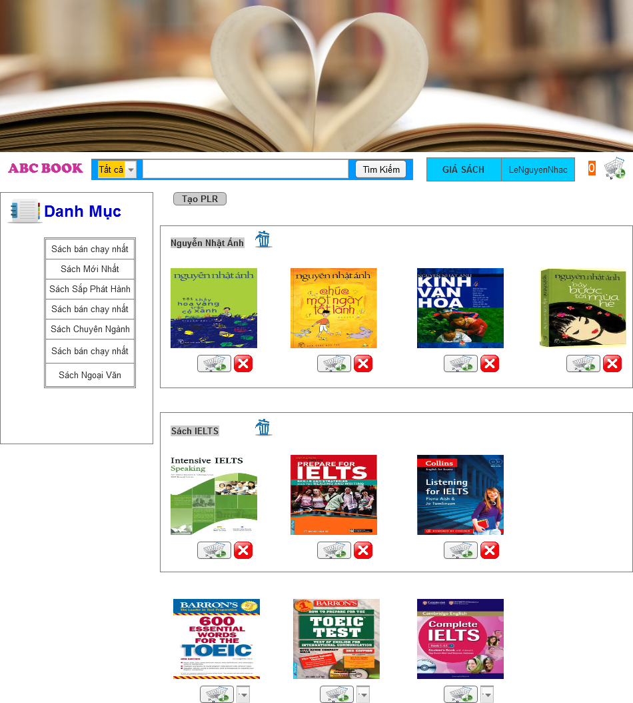

1. Xoá phân loại riêng

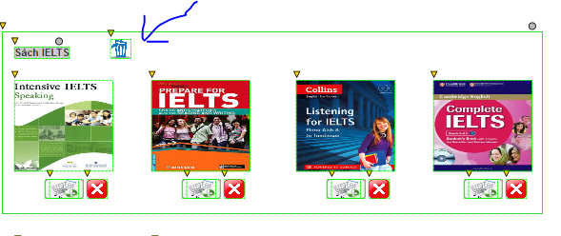

1. Kết quả sau khi xoá phân loại riêng

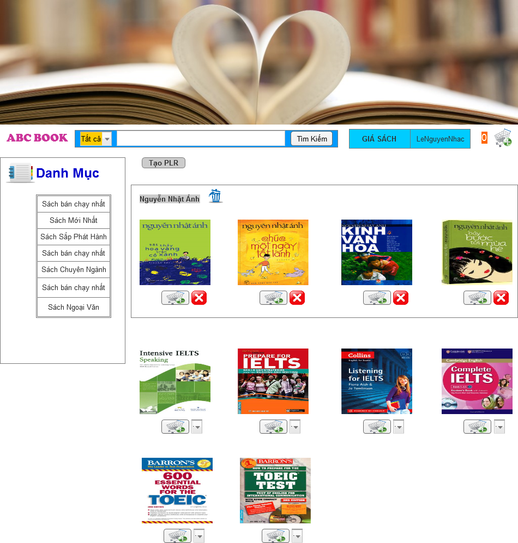

1. Quản lý giỏ hàng và hoàn tất đơn đặt hàng

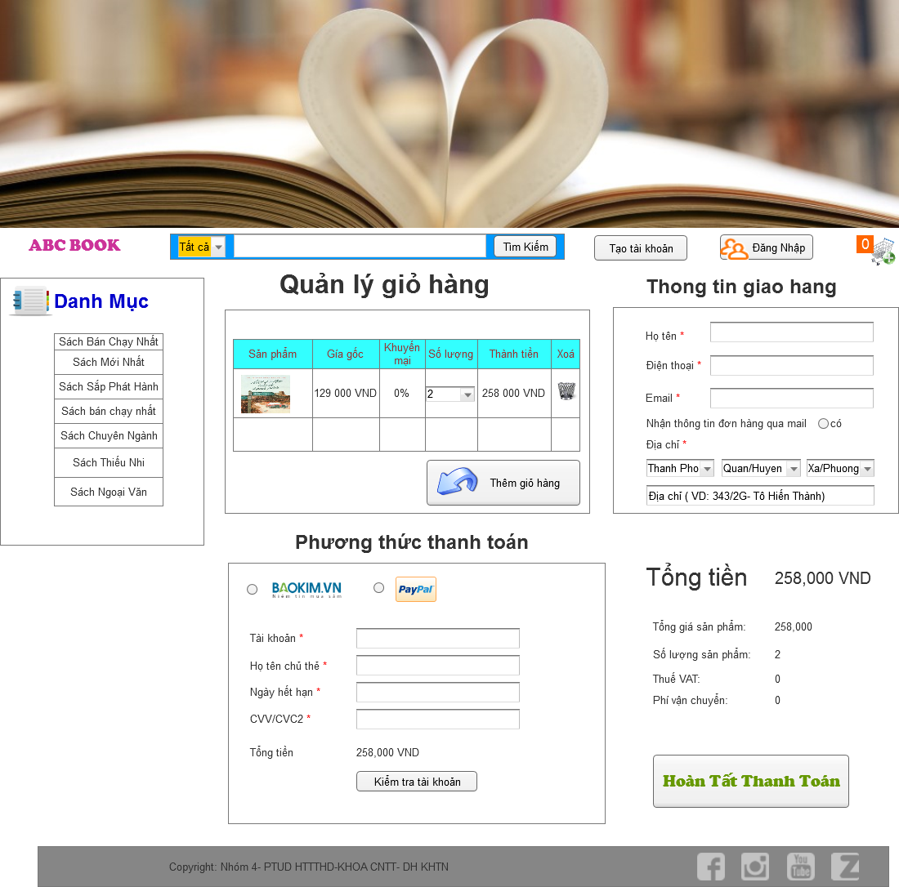

1. Xem chi tiết sản phẩm và đánh giá, bình luận

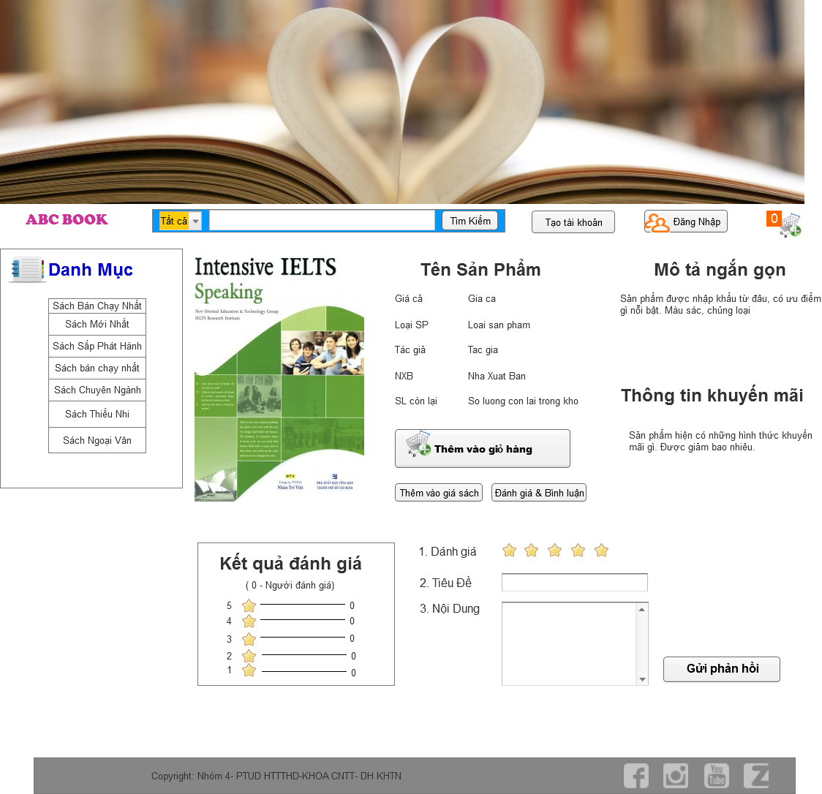

1. Quản lý đơn hàng

